地球温暖化をくいとめる為に皆さんのお力を！！

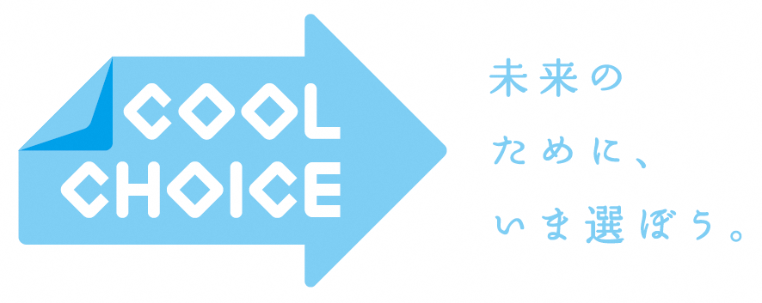

国民運動「COOL CHOICE」とは、温室効果ガスの排出目標を達成するために、省エネや低炭素型の製品への買い替え・ライフスタイルの選択など、地球温暖化につながるあらゆる「賢い選択」を国民一人ひとりがしていこうという取り組みで、枚方市もこの取り組みに賛同しています。
地球温暖化対策の取り組みと言われると、あまり身近なものに感じないかもしれませんが、「省エネ家電を選ぶ」、「車を買う際はエコカーを選ぶ」、「公共交通機関を選ぶ」といった市民の皆様の小さな行動の積み重ねが地球温暖化対策に繋がります。
未来の地球のために「賢い選択：COOL CHOICE」のご賛同にご協力をお願いします。

日付 ２０１９年 月 日
□
私は「COOL CHOICE」に賛同し、行動することを宣言します。
（賛同の意思を表すものとしてチェックしてください。）

地球温暖化対策に関するメールマガジンを配信しています。受信を希望される方はメールアドレスをご記入ください。
（※無い方はニックネームをご記入ください）

@
メールアドレス
ニックネーム：

これから取り組みたい下記の「COOL CHOICE」にチェックをお入れください。（複数選択可）

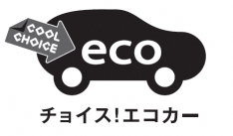
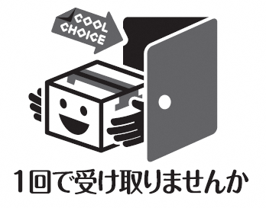
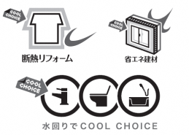
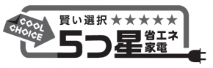
買っておトク！乗っておトク！使って「地球」にやさしいエコカーに買換え。
COOL CHOICE
チョイス！エコカーキャンペーン
COOL CHOICE
できるだけ１回で
受け取りませんかキャンペーン
COOL CHOICE
エコ住キャンペーン
COOL CHOICE
５つ星家電買換えキャンペーン
高断熱・省エネ住宅への買換えや水回りの省エネリフォーム。
CO2排出量の増加を招く宅急便の再配達を防ぐため、できるだけ1回での荷物の受け取り。
統一省エネルギーラベルの星の数が多い家電への買換えや、LED照明への買換え・交換。
アクセル操作一つで、お財布にも環境にも優しく、安全運転にもなる。すぐに実践できる、それがエコドライブ。
徒歩や自転車、公共交通機関を利用し、「移動」を「エコ」に。健康で快適な新しい移動のスタイルにチャレンジ！
冬季の暖房時の室温を20℃（目安）に。首・手首・足首の「3つの首」をあたため、省エネに過ごすライフスタイル。
夏季の冷房時の室温を28℃（目安）に。涼しいファッションで快適で省エネに過ごすライフスタイル。

